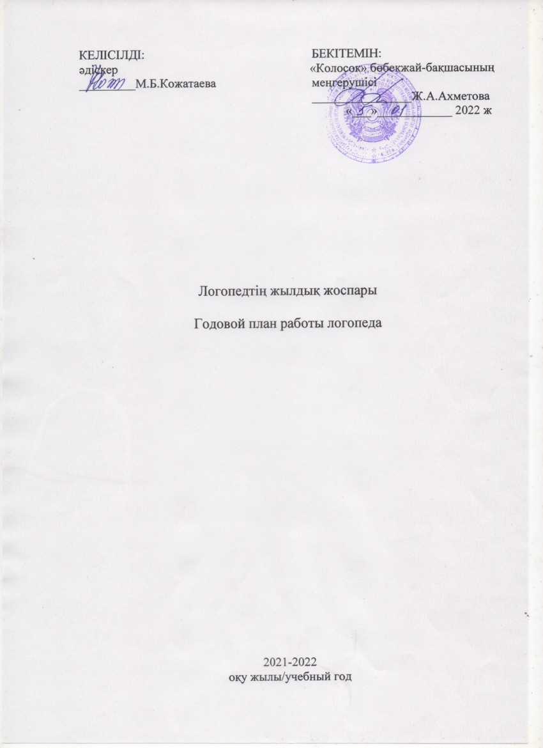

|  |  |  |  |  |
| --- | --- | --- | --- | --- |
|  | Іс-шара атауы  Название мероприятия | | Өткізілу уақыты  Время проведения | |
| I Работа по обследованию детей и коррекции речевых нарушений | | | | |
| 1 | Обследование речи контингента яслей - сада с целью выявления детей с нарушениями речи:  - экспресс-обследование в группах,  - индивидуальное, углубленное обследование | | 1-15 января  с 15 по 30 мая | |
| 2 | Составление индивидуальных маршрутов коррекционного процесса. Работа ППС. | | Январь | |
| 3 | Оформление журнала обследования детей  Подготовка анкет для родителей. | | Январь-май | |
| 4 | Проведение логопедических занятий | | Январь-май | |
| 5 | Оценка результатов логопедической работы.  Составление отчетов. | | Январь, май | |
| II Организационно-методическая работа | | | | |
| 1 | | Составление списка детей, зачисленных на логопункт, комплектование групп, составление расписания логопедических занятий. | | В течении года |
| 2 | | Ведение индивидуальных тетрадей детей. | | В течение года |
| 3 | | Составление циклограммы, графика работы. Оформление журнала обследования детей | | 1-15 января |
| 4 | | Участие на собраниях и заседаниях МО | | Согласно плану МО |
| III Работа с воспитателями | | | | |
| 1 | Ознакомление воспитателей со списками детей, зачисленных на логопункт и графиком проведения занятий. | | Январь | |
| 2 | Проведение консультаций для воспитателей по детям с нарушениями речи с целью обеспечения индивидуального подхода в обучении. | | В течении года | |
| 3 | Привлечение воспитателей к автоматизации поставленных звуков. | | На этапе автоматизации звуков | |
| IVРабота с родителями | | | | |
| 1 | Консультации родителей по проблемам речевого развития детей. | | Февраль -  май | |
| 2 | Проведение родительских собраний в старших и предшкольных группах «Речевая готовность к школе». | | Январь, май | |
| V Повышение квалификации | | | | |
| 1 | Изучение специальной методической литературы, новых методов по коррекции речевых нарушений. | | Январь, май | |
| 2 | Посещение открытых логопедических занятий логопедов другихлогопедических пунктов, специальных организаций образованиядля детей с нарушениями речи. | | Январь, март | |
| 3 | Обучение на семинарах, курсах повышения квалификации, тренингах по вопросам коррекции нарушений речи у детей. | | В течении года | |
| VI Работа по оформлению кабинета | | | | |
| 1 | Изготовление наглядный пособий, раздаточного дидактическогоматериала для проведения занятий. | | Январь-май | |
| 2 | Оформление и обновление «Уголка логопеда» | | В течение года | |